2.2.1 IPC原分类号无效（同改版分类号未再分类）
说明：再分类不为空的无需审核，直接删除。
再分类为空的，多个分类号的直接删除。（可能认为该号不需要）
仅需审核再分类为空且为单个分类号的。
多个分类号之间的分类为中文分号，可能会报错，不属实。
B23K20/12(2006.01I)建议修改为B23K20/12(2006.01)I。

改版分类号未再分类
修改建议惯用句式：建议将IPC原分类号C01B31/08进行再分类，IPC8分类类目增加C01B32/312。

XML格式错误

标引的关键词与本案完全不相关
建议基于申请号为XX的案件的加工结果标引关键词。

标引的关键词部分缺失

2.2.1.存在不宜标引的关键词：
稳定性，程序，直接删除。

2.2.2.存在未规范化处理的关键词
有反馈，无需审核，直接删除。
仅需审核词表反馈NULL的。
修改建议惯用句式：建议将关键词“ ”依据词表规范为“”。/建议进行词表反馈。

存在重复标引的关键词
修改建议惯用句式：建议删除重复标引的关键词，保留一个即可。

发明点与核心方案简单重复
重点审核比值大于95%的案件

发明名称中存在重复字'的的'

2.2.3.发明名称与原始名称简单重复
说明：仅需审核名称长度小于等于18的，其他无需审核，直接删除。
操作：以备注2降序排列，删除19及以上的
审核时需要判断在字数范围内，是否可以添加内容。
修改建议惯用句式：建议名称中增加技术改进特征、特定应用或特殊功能等。并注意字数限制。

2.2.4.附图标记全部缺失
无需审核，可直接删除

2.2.5.附图标记形式不符合要求
需打开加工单审核，不属实：化学分子式、公式。

建议将附图标记“”修改为“”。
例如：建议将附图标记“((22))、((23))、((24))”修改为“(22)、(23)、(24)”。使用单括号即可。

2.2.6.改版分类号未再分类
说明：再分类不为空的无需审核，直接删除。
再分类为空的，多个分类号的直接删除。（可能认为该号不需要）
注意只有两个分类号且两个分类号都报出来的情况
仅需审核再分类为空且为单个分类号的。多个分类号之间的分类为中文分号，可能会报错，不属实。
2018版中，F24F1/00可能只是删除了一个版本号，没有其他改变，校验出来也不需要再分类

关键词词形不规范
逐条审核
建议将关键词“”修改为“”。该词若在名称或摘要中出现，也应同时修改。

关键词存在非法字符
逐条审核

2.2.7.关键词可能含义失真
需根据名称判断领域，或者打开说明书进行审核：
地理信息系统GIS
建议将关键词“ ”修改为“ ”，并增加词表反馈：T:

2.2.8.关键词没有体现发明点信息
审核
2.2.9.关键词没有体现核心方案主题名称
无需审核，可直接删除

2.2.9.核心方案与独立权利要求1的内容简单重复
说明：仅需审核具体说明为“100%”且备注1字数“小于等于460”的，其他无需审核，直接删除。
操作：全部选中，以错误说明、具体说明升序、备注1降序排序 (分别将数字或文本信息)，删除99%及以下，删除461及以上的
打开说明书，核对核心方案和说明书中独立权利要求1是否只是删除了“一种、所述、上述、其特征在于”，只是附图标记上的改动，仍然算是简单重复
核对时，可以先看最后一句后面是否有增加的内容。
删除 “其、该” 也是有改动的。
建议核心方案根据权利要求书的提示和指引，结合实施例增加对检索有用的信息。

2.2.10.活性误填给药信息

2.2.11.技术方案中存在超长句
逐条审核，有上下标的不属实

加工单技术方案格式错误

2.2.12.加工单项目信息或类目信息完全错误
（具体说明为核心方案主题名称，备注1为原始名称）
逐条审核。
制备方法=制备工艺=制备。。。的方法=制备技术；方法=技术；工艺=方法；制法=制备方法

建议基于申请号为XX的案件的进行加工。

2.2.13.名称没有体现核心方案对应技术主题
无需审核，可直接删除

2.2.14.名称没有体现其他技术主题的类型
打开加工单，逐条审核
注意：“媒体；程序；介质；媒介“不需要写入名称。比如其他独权为：计算机程序产品。没有体现在名称中，不属实。
修改建议惯用句式：建议将名称改为：

2.2.15.名称使用了不利于识别技术内容的术语：
“改良、改进、新的、创新、等等、发明、实用新型”
“改良剂、改进剂、更新的”不属实。
属实的实例：

201410506837
名称使用了不利于识别技术内容的术语 改进
名称：将改进式A2/O工艺与污泥减量装置相结合实现脱氮除磷的污水处理方法 建议删除名称中的“改进式”。

201610836183
名称使用了不利于识别技术内容的术语 改进
名称：立柱具有扩大底座的半潜式浮动海上结构及其改进涡激运动的方法 建议将名称中的“改进”改为“最小化”。同时将效果、核心方案与其他技术方案中的发明信息中的“改进”改为“最小化”。

201610711975 名称使用了不利于识别技术内容的术语 改进
名称：导风门的枢轴的轴线与离心扇叶的轴线垂直的改进风道结构的空调器 建议名称改为“导风门的枢轴轴线与离心扇叶的轴线垂直的设风道叉口的空调器”。
建议名称修改为：

2.2.16.名称未增加限定特征
仅审核名称字数为12及以下的，13个及以上的无需审核，直接删除。

2.2.17.其他技术方案中的发明信息中缺失技术主题
直接删除，无需审核

2.2.18.其他技术方案中的发明信息中的技术主题不完整
打开加工单，逐条审核
通常为方法，或产品，后面有具体内容时不属实。
修改建议惯用句式：建议结合说明书内容，将其他独立权利要求的信息中的技术主题体现完整。

实用专利分类号重复
建议删除重复的实用专利分类号，保留一个即可。

实用专利分类号无效

选取的摘要附图为现有技术附图

用途类目的信息不恰当
表现形式为 “无。”建议删除句号

2.2.19.用途信息未优先体现在用途类目中
逐条审核
可能一个案子在多个类目有用途信息，如果各个类目用途信息是一样的，写入退案列表时注意合并。
如果不是因为重复体现，而是发现了确实有用途信息没有体现，也在该错误类型下指出。
建议用途类目增加：。修改时注意摘要字数限制。

有益效果存在泛泛效果信息
如果有实质内容，不属实，比如：能满足不同生物质原料慢速热解的工艺要求。

摘要超规定字数
建议修改摘要，以使摘要字数满足要求。
建议对摘要内容进行删减，以满足字数要求。

2.2.20.原摘要附图合适但被删除
逐条审核
注意是否为现有技术
原始附图是图片形式的表格，但是不是现有技术，也需要保留
建议增加合适的摘要附图。修改时注意在核心方案中添加相应的附图标记。

2.2.21.摘要类目漏标引

2.2.22.摘要中使用了不必要的措词
以具体摘要不宜词汇排序，直接删除“新的”、“特征”、“板机”，“拌均”“蒸气”，无需审核。

“疏基”“齿合”“淬灭”“成份”“泄露”“罗纹”“咀”可删除。
重点审核“的的；详细地；简要地；在这里；首次的；主要的；易于工业生产；发明人；我们；如说明书中公式”。
其他错别字的提示，若非错别字，不属实。
建议将“ ”改为“ ”，该词若在关键词或名称中出现，也应同时修改。

2.2.23.自由标引的关键词字数过多
化学结构式、电学英文词汇、英文缩写无需审核，直接删除。仅需审核大于等于12个字的词汇。
以实际字符数升序排序，11个及以下直接删除
建议将关键词“ ”拆分组配为。

2.3.新建 01.201XXXXX-201XXXXX 系统校验（退案列表）.xls，其
格式如下：
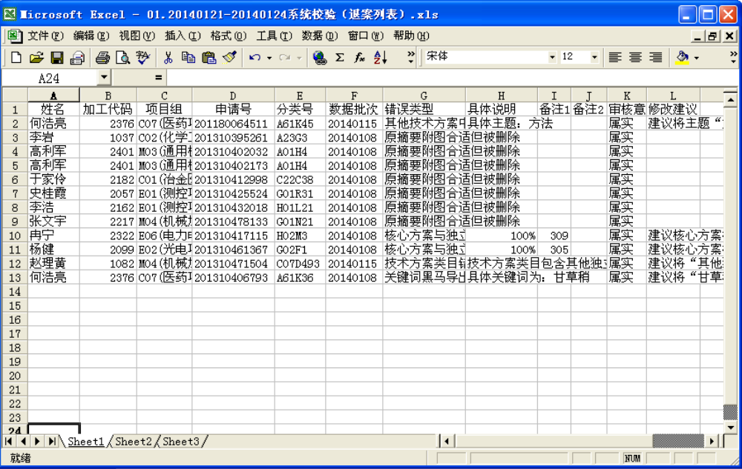
筛选属实内容，将相关内容拷入其中。

